РОДИТЕЛЬСКОЕ СОБРАНИЕ В МЛАДШЕЙ ГРУППЕ НА ТЕМУ: « АЗБУКА ПЕШЕХОДА»

Цель:
- Организовать совместную деятельность родителей и педагогов ДОУ по профилактике детского дорожно-транспортного травматизма, повышения культуры участников дорожного движения.
Задачи:
- Побудить родителей задуматься о том, что соблюдение ПДД –
самое главное для сохранения жизни и здоровья их детей.
- Обратить внимание родителей на психологический аспект проблемы.
- Познакомить родителей с методами обучения детей ПДД.
Предварительная работа:
- Оформление памятки для родителей.
- Изготовление и установка знаков:
Наглядные пособия и материалы:
- Дорожные знаки
- Плакаты
- Памятки для родителей
- Реквизиты к играм
План проведения собрания.
- Актуальность выбранной темы
2. Рекомендации родителям по обучению детей ПДД.
- Игра «Знатоки ПДД».
- Итог.
- Памятка для родителей по ПДД

Ход занятия.
1. Актуальность выбранной темы
Здравствуйте, уважаемые родители!
Сегодня у нас состоится собрание на тему: « Азбука пешехода». Необходимость собрания по правилам дорожного движения продиктована самой жизнью. Страшная статистика детской смертности и повреждения здоровья в результате ДТП на дорогах просто ужасает.
- Рекомендации родителям по обучению детей ПДД.
Причиной дорожно-транспортных происшествий чаще всего являются сами дети. Приводит к этому незнание элементарных основ правил дорожного движения, безучастное отношение взрослых к поведению детей на проезжей части. Предоставленные самим себе, дети, особенно младшего возраста, мало считаются с реальными опасностями на дороге. Объясняется это тем, что они не умеют ещё в должной степени управлять своим поведением. Они не в состоянии правильно определить расстояние до приближающейся машины и её скорость, и переоценивают собственные возможности, считают себя быстрыми и ловкими. У них ещё не выработалась способность предвидеть возможность возникновения опасности в быстро меняющейся дорожной обстановке. Поэтому они безмятежно выбегают на дорогу перед остановившейся машиной и внезапно появляются на пути у другой. Они считают вполне естественным выехать на проезжую часть на детском велосипеде или затеять здесь весёлую игру. Избежать этих опасностей можно лишь путём соответствующего воспитания и обучения ребёнка.
Шагают дни идут года
А что же нужно нам всегда?
Нам нужно правила всем знать
И их, конечно, выполнять.
И наших деток научить
Чтобы за них спокойным быть.
Помните! Ребёнок учится законам дорог, беря пример с членов семьи и других взрослых. Не жалейте времени на обучение детей поведению на дороге.
Чтобы ваш ребёнок не создал опасную ситуацию на дорогах, он должен уметь: • наблюдать за дорогой;
• правильно оценивать дорожную обстановку во всей ее изменчивости;
• видеть, слушать, предвидеть, избегать опасность.
- Наблюдать за дорогой.
1. Необходимо учить детей не только соблюдать Правила движения, но и с самого раннего возраста учить их наблюдать и ориентироваться. Нужно учитывать, что основной способ формирования навыков поведения - наблюдение, подражание взрослым, прежде всего родителям.
2. Находясь с ребенком на проезжей части, не спешите, переходите дорогу размеренным шагом. Иначе вы научите спешить там, где надо наблюдать и обеспечить безопасность.
3. Учите ребенка замечать машину. Иногда ребенок не замечает машину издалека. Научите его всматриваться вдаль.
4. Учите ребенка оценивать скорость и направление будущего движения машины. Научите ребенка определять какая едет прямо, а какая готовится к повороту.
5. Учите ребёнка смотреть. До автоматизма должна быть доведена привычка осматривать улицу в обоих направлениях прежде, чем сделать первый шаг с тротуара на проезжую часть. Особенно внимательно надо осматривать улицу, когда на противоположной стороне находится родной дом, знакомые или когда ребёнок переходит улицу вместе с другими детьми - именно в этих случаях легко не заметить машину.
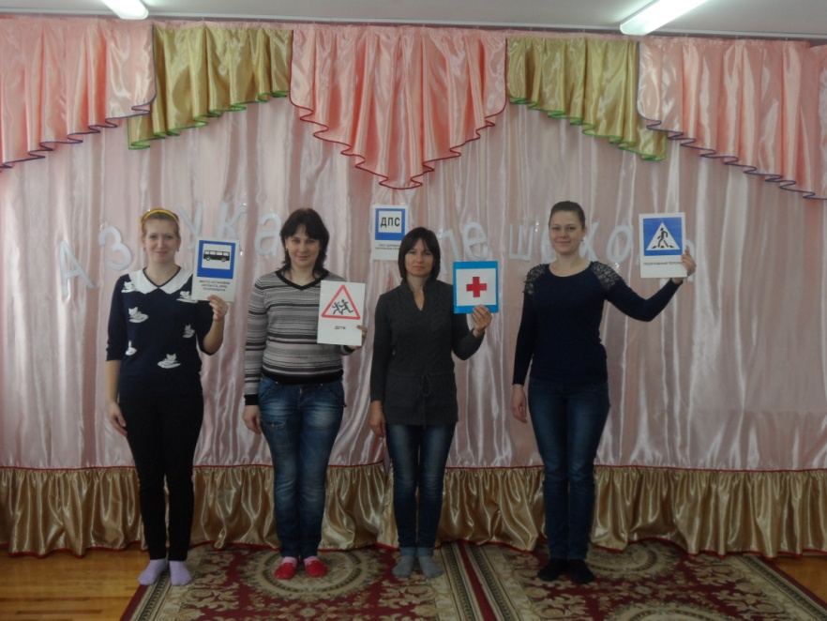
3.Игра для родителей «Знатоки ПДД»
Чтобы жизнь продолжалась!
Чтобы дорога в будущее не оборвалась!
Чтобы детский смех звенел над этой дорогой!
Что нужно знать?
Родители: Правила дорожного движения!
Город полон движения, и чтобы не случилось беды с нами на дороге, есть помощники, которые помогают всем соблюдать правила дорожного движения. А что это за помощники, мы узнаем через игру «Знатоки ПДД». Родители делятся на 2 команды. Команды идут по дорожке, давая на каждый шаг (по очереди) название дорожных знаков. Побеждает команда, сделавшая больше шагов и назвавшая больше слов.
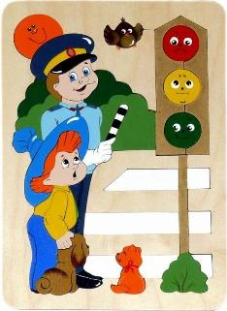 Кто самый главный регулировщик движения, отгадайте загадку:
Три разноцветных круга
Мигают друг за другом.
Светятся, моргают –
Людям помогают.
(светофор)
Воспитатель: -А сейчас я предлагаю поиграть. Я буду показывать сигналы светофора. Если красный – вы стоите на месте, желтый – хлопаете в ладоши, зеленый – ходьба на месте. И так, внимание!(2-3раза)
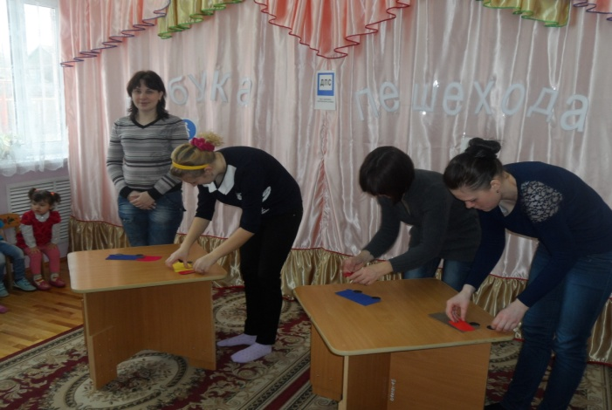
Сейчас родители расскажут, что обозначает каждый цвет светофора.
1.Чтоб тебе помочь
Путь пройти опасный.
Горит и день, и ночь, Зелёный, жёлтый, красный!
2.Самый строгий – красный цвет.
Если он горит:
Стоп! Дороги дальше нет,
Путь для всех закрыт!
3. Чтоб спокойно перешёл ты,
Слушай наш совет:
Жди! Увидишь скоро жёлтый,
В середине свет.
4. А за ним зелёный свет
Вспыхнет впереди,
Скажет он: «Препятствий нет,
Смело в путь иди!»

Знакомство с дорожными знаками
Воспитатель: Кроме светофора к средствам регулирования дорожного движения относятся дорожные знаки. У каждого знака свое назначение.
Знак «Пешеходный переход»: (информационно-указательный)
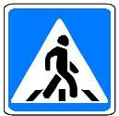
Пешеход, пешеход!
Помни ты про переход!
Он наземный,
Похожий на зебру.
Знай, что только переход
От машин тебя спасет.
Знак «Движение пешеходов запрещено»: (запрещающий)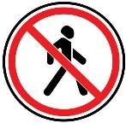
Если ты поставил ногу
На проезжую дорогу,
Обрати внимание, друг:
Знак дорожный – красный круг,
Человек, идущий в черном,
Красной черточкой зачеркнут.
И дорога вроде, но
Здесь ходить запрещено.
Знак «Подземный переход»: (информационно - указательный)
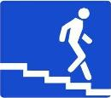
Знает каждый пешеход
Про подземный этот ход.
Город он не украшает,
Но машинам не мешает!
Знак «Велосипедная дорожка»: (предписывающий)
Шли из сада мы домой,
Видим – знак над мостовой.
Круг, внутри – велосипед,
Ничего другого нет.
Знак «Место остановки автобуса, троллейбуса, трамвая»: (информационно -указательный)
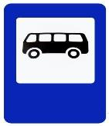
Ожидаешь ты посадки
На отведенной площадке.
Не нужна тебе сноровка,
Это место – остановка.
Песня на мотив «Вместе весело шагать» в исполнении родителей.
- Итог
В заключении стоит отметить, что изучение ПДД так же необходимо, как и получение знаний по математике, азбуке. Ведь безопасность жизни наших детей важна не менее показателя их интеллектуального развития, и даже намного значительнее.
Родители - пример для своих детей, они учатся законам улицы, беря пример с вас. Уберечь ребенка от травматизма на дороге – задача как педагогов так и родителей. Поэтому в домашних условиях обучайте детей дисциплинированному поведению на улице, соблюдению им правил дорожного движения.
- Приложение
ПАМЯТКА РОДИТЕЛЯМ И ДЕТЯМ ПО ПДД
При переходе проезжей части:
- В населенных пунктах переходите дорогу только по пешеходным переходам.
- Идите только на зеленый сигнал светофора, даже если нет машин
- Выходя на проезжую часть, все внимание уделяйте движущемуся транспорту.
- Переходите дорогу спокойно.
- Не выходите на проезжую часть с ребенком из-за транспорта или кустов, осмотрев предварительно улицу.
- Переходите дорогу спокойно, даже если на другой стороне вы увидели друзей, нужный автобус, приучите ребенка, что это опасно.
- При переходе на нерегулируемом перекрестке учите ребенка внимательно следить за движением транспорта.
- Объясните ребенку, что даже на дорогах, где мало машин, переходить надо осторожно, так как машина может выехать со двора, из переулка.
При посадке и высадке из транспорта:
- Выходите первыми, впереди ребенок, иначе ребенок может упасть, выбежать на проезжую часть.
- Садитесь в транспортное средство только после полной остановки.
- Приучите ребенка быть внимательным в зоне остановки – это опасное место (плохой обзор дороги, пассажиры могут вытолкнуть ребенка на дорогу).
- Пристёгиваться ремнями в автомобиле необходимо абсолютно всем! В том числе и в чужом автомобиле, и при езде на короткие расстояния. Если это правило автоматически выполняется взрослыми, то оно легко войдёт у ребёнка в постоянную привычку.
- Пользуйтесь в автомобиле автокреслами, т.к это значительно повысит уровень защищенности Вашего ребенка при каждой поездке.
- Если это возможно, дети должны занимать самые безопасные места в автомобиле: середину или правую часть заднего сиденья, так как с него можно безопасно выйти прямо на тротуар.

